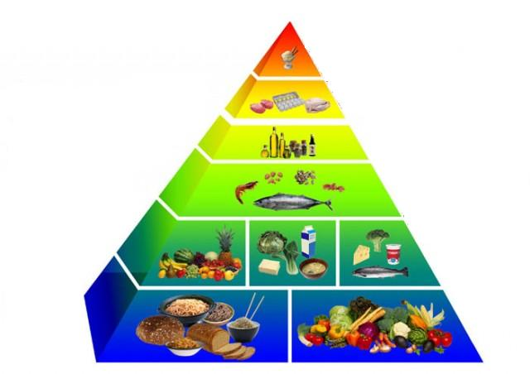

Mentorica: prof. Avtorica:

Ljubljana, december 2010
KAZALO

UVOD …………………………………………………………………...……………………………….…… 3
VRSTE MOTENJ HRANJENJA ………………………………………………………………………. 4
VZROKI ZA NASTANEK MOTENJ HRANJENJA ……………………………………….…… 5
Vpliv bioloških dejavnikov pri razvoju motenj hranjenja ……………………………………. 6
Vpliv psiholoških dejavnikov pri razvoju motenj hranjenja ………………………………… 6
Vpliv sociokulturnih dejavnikov pri razvoju motenj hranjenja…………………………....6
Osebnostne lastnosti posameznika ………………………………………………………………………. 7
ANOREKSIJA ………………………………………………………………………………………….…… 8
Vzroki anoreksije ……………………………………………………………………………………………....… 8
Zdravljenje anoreksije ………………………………………………………………………………….….…… 9
BULIMIJA …………………………………………………………………………………………..……… 10
Vzroki za bulimijo …………………………………………………….…………………………………………. 10
Značilnosti bolezni ……………………………………………………………………………………..………. 10
Zapleti pri bulemični nervozi ……………………………………………………………………………… 11
Zdravljenje ……………………………………………………………………………………………….………… 12
KOMPULZIVNO (PRISILNO) PRENAJEDANJE ………………………………………….. 12
ŠTUDIJA MOTENJ HRANJENJA PRI DVOJČKIH………………………………………………….. 13
ZAKLJUČEK ………………………………………………………………………………………………. 15
VIRI IN LITERATURA ………………………………………………………………………………… 16

UVOD
Temo si nisem izbrala s posebnim namenom. Izbrala sem si jo zato, saj me ta tema zelo zanima. Vse več slovenskih in tudi drugih mladostnikov se srečuje z motnjami hranjenja. O tem sem želela izvedeti še nekaj več.
Nalogo sem naredila s pomočjo različnih virov. Najprej sem si poiskala literaturo na internetu, kasneje pa sem se odpravila v knjižnico, kjer sem si poiskala razne knjige na temo motenj hranjenja.
Prehranjevanje bi moralo biti le posledica tešenja lakote, vendar sem ugotovila, da v večini primerov to ni tako enostavno. Prehranjevanje je lahko za nekatere pozitivna, za druge pa negativna čustvena izkušnja. Za preprečevanje bolezni bi morala biti uravnotežena prehrana vir energije. Nagnjenost k pridobivanju teže vsi prinesemo s seboj na svet. Mnogi od nas to dejstvo težko sprejmejo.
Motnje hranjenja v Sloveniji zelo naraščajo, predvsem pa pri ženskah. Glavni vzrok za to pa je modni svet s suhimi manekenkami, ki jemljejo predvsem mladim samopodobo in jim dajejo zagon, da tudi oni shujšajo in se pridružijo svetu mode.

motnje hranjenja

Motnje hranjenja so čustvene motnje, ki se kažejo v duševnih in čustvenih stiskah, spremenjenem odnosu do hrane, ter nesprejemanje samega sebe. Obolele osebe se izognejo bolečim čustvom in problemom s preusmerjanjem vse svoje energije na hrano in hranjenje, ki tako postane središče človekovih misli in slabe vesti.

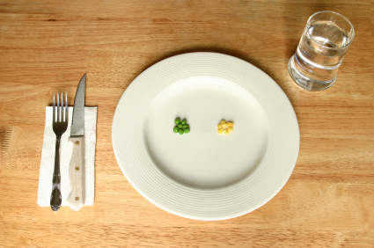
Slika 1:Obrok

Vrste motenj hranjenja
Med motnje hranjenja uvrščamo:
- Anoreksijo nervozo
- Bulimijo nervozo
- Kompulzivno (prisilno) prenajedanje

Anoreksija nervoza se v zadnjih 20-ih letih ni zelo spremenila in znaša v razvitem svetu med 0,5 – 1%. Drugače pa je pri bulimiji nervozi, kjer ugotavljajo, da strmo in linearno narašča. Sprva so bile številke enake kot pri anoreksiji, danes pa nekajkrat večje, med 3 in 5%. Podatki za kumpulzivno hranjenje pa še niso znani, saj je to najmlajša kategorija od vseh treh motenj hranjenja.
Anoreksija se najpogosteje pojavlja med 14. in 18. letom, bulimija nekaj kasneje med 18.in 25., kompulzivno prenajedanje pa v starosti od 18 do 45 let
Tudi razmerje med spoloma se je spremenilo. Najprej so motnje hranjenja veljale za izrazito žensko bolezen, vendar danes ni več tako,saj na 9 do 10 žensk z anoreksijo, zboli 1 moški in na 7 do 8 žensk z bulimijo, zboli 1 moški. Pri kompulzivnem prenajedanju pa naj bi bila porazdelitev med spoloma približno enaka.
Čeprav omenjene motnje ne spadajo med tipične bolezni odvisnosti, saj hrane ne moremo enostavno črtati iz svojega življenja, pa imajo določene lastnosti teh bolezni (preokupacija, socialna izolacija). Če ne odstranimo osnovnega vzroka, ki je motnjo povzročil, do ozdravitve ne bo prišlo. Ta osnovni vzrok pa ni v hrani in ukvarjanju s prehranjevanjem, ampak v čustvih in občutkih.

Vzroki za nastanek motnje hranjenja
Vzroki za razvoj motenj hranjenja so preplet številnih dejavnikov, od psiholoških, sociokulturnih in genetskih. Vendar ima tu vlogo tudi okolje oz. družba, pa tudi družina in določene osebnostne značilnosti.
Motnje hranjenje navadno sledijo neželenemu ali težkemu življenjskem dogodku (travmatične izkušnje, npr. zloraba, alkoholizem v družini, selitev od doma, izguba bližnje osebe …) Kljub jasnim sprožilnim dogodkom so vzroki za nastanek zelo zapleteni in so tesno povezani tudi z mnogimi drugimi področji življenja, ki vplivajo na to, kako se posameznik lahko konstruktivno spopade s težavami, pa tudi z dedno predispozicijo za motnje hranjenja.
Družina ni vzrok za nastanek motnje hranjenja, je pa lahko spodbujevalni in vzdrževalni dejavnik za motnjo hranjenja (npr. konflikti, ki se v glavnem nanašajo na moteče vedenje posameznika, močna kontrola staršev, ki ovira avtonomijo otroka in prilagajanje družinskih pravil potrebam otroka, prepoved izražanja določenih čustev,…)
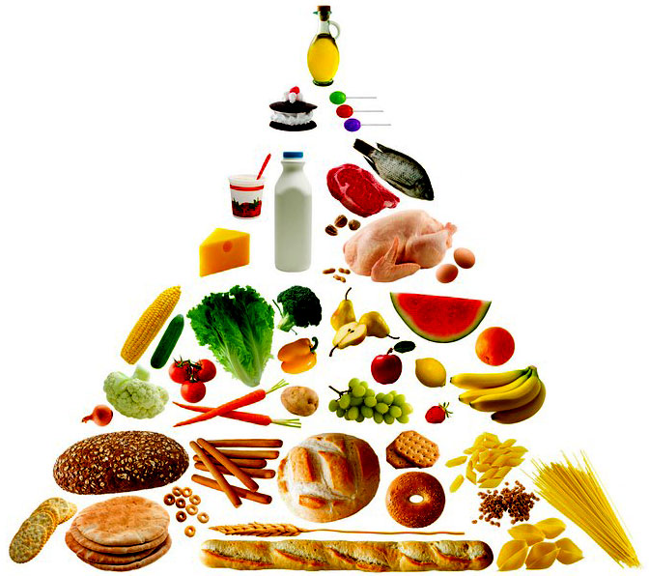
SLIKA 2: Prehranjevalna piramida
Vpliv bioloških dejavnikov pri razvoju motenj hranjenja.
Motnje hranjenja so med sorodniki obolelih približno 10 krat pogostejše kot pri sorodnikih zdravih. Genetski dejavniki lahko vplivajo na pojavljanje nekaterih vrst prehranskega vedenja, kot npr. omejevanje vnosa hrane, prepoznavanje občutka lakote in izguba nadzora nad hranjenjem. Sem štejemo novorojenčke, ki se že rodijo s prekomerno težo, in otroke, ki so do šestega leta prekomerno hranjeni. Oboji so nagnjeni k motnjam hranjenja, saj zaradi debelosti že kot otroci pogosto niso dobro sprejeti med sovrstniki – en dejavnik več za slabo samopodobo. Nizka samopodoba pa je lahko že eden od razlogov za motnje hranjenja.
Druga možnost pri biološko-genetski skupini je, da se, lahko tudi transgeneracijsko, podedujejo osebnostne lastnosti, ki so značilne za osebe z motnjami hranjenja; mednje spadajo izrazita pridnost, storilnost, potreba po potrjevanju od zunaj in nezmožnost samostojnega odločanja. Pa tudi nagnjenost k depresiji in odvisnosti npr.

Vpliv psiholoških dejavnikov pri razvoju motenj hranjenja
Po psihološkem modelu razlage so motnje hranjenja posledica specifičnih družinskih odnosov ter odgovor otroka na njegovo krizo v družini. Ljudje z motnjami hranjenja v otroštvu niso dobili ustreznega odziva staršev na njihove potrebe; že pri hrani niso imeli možnosti razviti lastnih občutkov lakote in sitosti, ker so jih hranili občutno preveč ali premalo. Pogosto gre tudi za zaposlenost staršev s svojo telesno težo. Sem spadajo najpogosteje primeri, ko mama ves čas hujša, šteje kalorije in s tem otroku prikrajša možnost, da bi spoznal, kaj pomeni normalna prehrana. Otrok živi v svetu nenehnih diet, seštevanja kalorij in obsedenosti z vitkostjo.
Naslednji razlog je nefunkcionalni partnerski odnos. Če je odnos med staršema dober, je to največje zagotovilo za otrokov zdrav duševni razvoj.
Lahko gre za totalni kaos v družini zaradi močnih problemov staršev (npr. odvisnost ali duševna bolezen enega od njih), ko otrok nikoli ne ve, ali bo kosilo, kakšno bo razpoloženje, ali bo moral pobirati črepinje po očetovem razbijanju doma.

Vpliv sociokulturnih dejavnikov pri razvoju motenj hranjenja
Sociokulturni dejavniki pri razvoju motenj hranjenja delujejo na več ravneh:
- v družini (kako pomembna je družina, kaj se skupaj počne…),
- v družbi preko sistema vrednot in norm (npr. kaj je pomembno v življenju, o čem se pogovarjamo, ali lahko govorimo o svojih problemih…)
- v kulturi, ki določa vrednostni sistem, kateri usmerja vedenje ljudi.
Tu igrajo najvidnejšo vlogo mediji, ki zadnjih trideset let preplavljajo trg s podobo idealne ženske oziroma dekleta, ki mora biti tudi nujno vitko. Stvari se sicer izboljšujejo in vloga medijev je lahko tudi zelo pozitivna, predvsem pri informiranju ljudi o boleznih, kot so motnje hranjenja.

Osebnostne lastnosti posameznika
Nagnjenost k anoreksiji nervozi se kaže predvsem v obliki nekaterih osebnostnih lastnostih (želja po zadovoljitvi okolice, velik dvom v svoje sposobnosti, natančnost,…). Osebe z anoreksijo nervozo pogosto strmijo k popolnosti na vseh plateh življenja, so izredno storilnostno naravnane, se težko prilagajajo spremembam in so preplavljene s strahom, da bodo storile napako, poleg tega imajo težave na področju skrbi zase na konstruktiven način.
Tveganje za razvoj lahko povečuje okolje, ki poudarja pomen telesne teže in postave, zaradi česar so motnje hranjenja pogostejše med posameznimi skupinami ljudi (npr. baletke, nekateri športniki) in motnje čustvenega dozorevanja.
Tudi zaprtost vase je rizični dejavnik, saj takemu otroku manjka druženja, kasneje pa tudi podpore in izkušnje, da se lahko problemi rešujejo tudi s pogovorom.
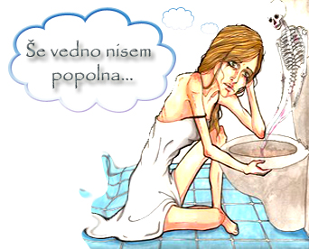
SLIKA 3:Osebnostno nezadovoljstvo
Anoreksija (anorexia nervosa)
Anoreksija ali neješčnost pomeni odpor do hrane in je simptom številnih bolezni. Za osebo, ki boleha za anoreksijo nervozo je značilno, da pretirano nadzira svoje hranjenje. Zavrača vse vrste hrane ali pa le ogljikove hidrate in drugo hrano, za katere anoreksična oseba meni, da je visoko kalorična. Pri tem ne izgubi apetita, ampak lahko omeji količino zaužite hrane vse do stradanja, ker se boji, da bi se zredila. Anoreksična oseba ves čas misli na hrano, zbira kuharske recepte, sešteva kalorije, pripravlja hrano za druge, pri čemer se sama hrane niti ne dotakne, v pogostih primerih poleg tega, da zatre občutek lakote, še pretirano telovadi, tudi do več ur na dan. V večini primerov se bolezen pojavi v adolescenčnem obdobju, ni pa nujno. Pogosto sledi nekemu sprožilnemu dogodku, ki je lahko izguba ljubljene osebe, daljša odsotnost od doma in podobno. Najpogosteje se pojavi med 14. in 18. letom starosti.

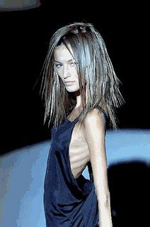
SLIKA 4: Anoreksično dekle

Vzroki anoreksije
Neješčnost se pojavlja kot simptom pri številnih boleznih, na primer pri okužbah, raznih vrstah rakov, dolgotrajni zlorabi mamil ali pa je neješčnost čisto psihičnega izvora.
Največkrat je to strah pred povečano telesno težo.

Zdravljenje anoreksije
Zaradi nevarnosti bolezni je zelo dobra zgodnja zdravniška pomoč, saj le ta pomaga pri čimprejšnjemu ozdravljenju. Nekatere osebe so lahko zelo trdovratne in odporne, zato je nujo potrebna bolniška pomoč. Zdravniki lahko bolnico prisilijo h hranjenju, vendar ni veliko v njihovi moči. Bolniku se zdi njegovo ravnanje normalno in zagotovo ni lahko doseči, da bolnik začne jesti in pridobivati na teži. Najhujša ovira zdravljenja pa je, da anoreksične osebe tega ne želijo.
V program zdravljenja morajo biti vedno vključeno prehransko usmerjanje, zdravniški nadzor in psihoterapija. Bolniku se postavi cilj, telesna teža, ki jo mora doseči. V pogovoru z anoreksično osebo se izogibamo tem o jedi, postavi, teži, uspehu v šoli, razen če nas za to prosi. Osebi moramo pokazati, da jo cenimo zardi njenih notranjih vrlin.
Za premaganje anoreksije mora v osebi priti do globokih sprememb. Zagotovo je najboljši način za ozdravljanje seznanjanje z drugimi anoreksiki ter izmenjava izkušenj z njimi.
Za anoreksične osebe je značilno, da so zelo molčeče, zaprte vase, težko govorijo o svojih problemih, saj s tem priznavajo svojo nemoč. Osebe, ki so doživele prisiljeno hranjenje v bolnišnici, ne radi govorijo o tej izkušnji, saj je bila to zanje grozljiva in boleča izkušnja. Hrana jim še vedno predstavlja nekaj grozljivega in nepotrebnega za življenja in to je težko preseči.
Približno 70% tistih, ki dobijo pomoč pravočasno si zdravstveno, socialno in duševno povsem opomore. Nagnjenost lahko ostane, čeprav bolezen ni aktivna, zato je potrebno dolgotrajno spremljanje.
SLIKA 5: Anoreksija
Bulimija (bulimia nervosa)
Bulimija je anoreksiji podobna bolezen. Najpogosteje se pojavi med 16 in 27 letom starosti. V ospredju te bolezni je strah pred debelostjo. Bolniki neprestano mislijo na hrano, težo uravnavajo z bruhanjem, diuretiki in odvajali. Velika večina se jih tudi začne pretirano ukvarjati s športom, z namenom da bi zmanjšali težo. Občasno pa tudi lahko stradajo.
Bolnike,ki imajo bulimijo je težje diagnosticirati kot tiste obolele za anoreksijo, ker so bulemični bolniki ponavadi normalno hranjeni, včasih tudi debeli, redko pa imajo prenizko telesno težo. Jedo veliko hrane ,ki jo nato skrivaj izbruhajo. Največkrat si pri tem pomagajo s prsti in imajo zato na dorzalnih delih prstov poškodovano kožo zaradi stika z zgornjimi sekalci. Zobozdravniki in podobni strokovnjaki ob načeti zobni sklenini lahko pomislijo na bulimijo.
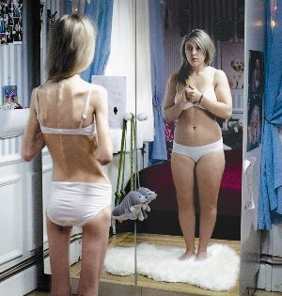
SLIKA 6: Bulimija

Vzroki za bulimijo
Vzroki so predvsem psihične narave. Pomenben vzrok je ideal vitkosti, ker to v družbi predstavlja simbol uspešnosti, privlačnosti in samozavestnosti. Pojavi pa se tudi zaradi fizioloških vzrokov, eden od teh je disfunkcija hipotalamusa ter motnje v serotoninskem živčnem prenosu.

Značilnosti bolezni
Izmenjujoča obdobja prenajedanje,imenujemo tudi volčja lakota, nato pa sledijo neustrezni načini zmanjševanja telesne teže. Oboleli pojedo velike količine hrane, hrana je visokokalorična, sestavljena predvsem iz maščob in ogljikovih hidratov. Bolniki se navadno sramujejo motnje hranjenja in jo skrivajo.
Poznamo dva tipa bulemične nevroze:
- purgativni tip - obdobju prenajedanja sledi bruhanje, jemanje odvajal in/ali diuretikov ter pretirana telesna aktivnost
- nepurgativni tip - obdobju prenajedanja sledi obdobje stradanja, odklanjanje hrane ter pretirana telesna aktivnost

SLIKA 7:Bruhanje zaužite hrane

Zapleti pri bulemični nervozi
- ustna votlina: zobna gniloba, erozija sklenine, zobobol, zatekle dlesni, gingivitis

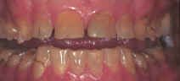
SLIKA 8: Zobna gniloba, propadanje zob

- črevesje: neregulirana motilnost, diareja, zaprtje
- žrelo: zatekanje žlez, vnetje žrela in grla, težave z glasilkami, erozija, ulceracija, poškodbe, vnetje ezofagusa
- želodec: gastrektazija ,upočasnjeno praznjenje, ulkus
- trebuh: bolečine, krči, notranje krvavitve
- obraz: podkožne krvavitve, podočnjaki, razjede ustnih kotov, razpokane ustnice
- koža: žulji na hrbtni strani rok (Russelov znak), odrgnjeni členki

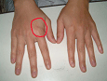
SLIKA 9: Russelov znak

- trebušna slinavka: pankreatitis, kronično vnetje - diabetes
- ledvice: vnetje, poškodbe
- srce: aritmija, bradikardija, nizek pulz
- telo: metabolična alkaloza, motnje v menstruaciji, dehidracija, osteoporoza, sinkopa, šibkost, glavoboli, nizek krvni tlak, izpadanje in cepljenje las, teževe z dihanjem
- vedenjski in psihični znaki: apatija, spreminjanje čustev in razpoloženja, občutek osamljenosti, nizko samospoštovanje, motnje spanja, težave s koncentracijo, obsedenost s hrano, anksioznost, depresivnost

Zdravljenje
Osnova zdravljenja je psihioterapevtski pristop. Pomembno je predvsem da se bolezen odkrije kar najhitreje, zaradi slabih posledic bulimije. Njeno prepoznavanje je zelo zahtevno, zaradi bolnikovega skrivanja bolezni.

Kompulzivno (prisilno) prenajedanje
O prisilnem (kompulzivnem) prenajedanju govorimo takrat, ko oseba občasno ali redno uživa prekomerne količine hrane. Gre za resno psihološko motnjo, ki se lahko razvije pri katerikoli starostni skupini. Nekateri se prenajedajo že od malega. Najbolj rizično obdobje za razvoj motnje prisilnega prenajedanja je puberteta, saj se takrat posameznik sooča z izzivi, kot so hitre telesne in hormonske spremembe, potreba po samoosvojitvi, oblikovanje spolne identitete, itd. Motnja se lahko razvije tudi kasneje v odrasli dobi.
Oseba s prenajedanjem blaži strah, žalost, negotovost, osamljenost ter druge psihološke in čustvene stiske. Oseba je stalno v konfliktu sama s sabo, ker se dobro zaveda, da prenajedanje zanjo ni dobro, vendar ne zmore obvladovati svojega vedenja. Običajno se nažira do bolečine in fizične slabosti, ki se lahko konča z bljuvanjem. Postopoma pa se razvije huda psihična in fizična odvisnost od hrane

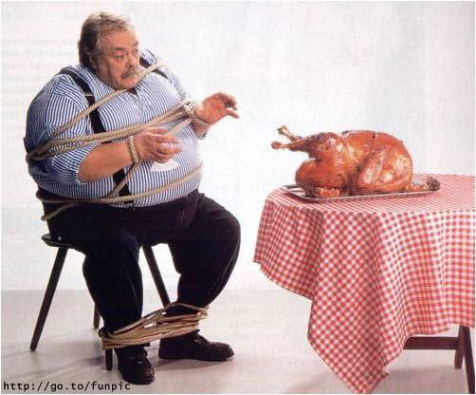
SLIKA 10: Kompulzivno prenajedanje

ANOREKSIJA IN BULIMIJA PRI DVOJČKIH ISTEGA IN RAZLIČNEGA SPOLA – IZVLEČEK ŠTUDIJE PRI FINSKIH DVOJČKIH (prevod angleškega članka)
Avtorji so testirali kako moški in ženski hormoni vplivajo na kasnejši razvoj in možnost motenj hranjenja pri dvojčkih nasprotnih spolov.
Metoda: finski dvojčki so bili testirani pri letih 22 do 28 za ugotovitve motenj hranjenja.
Raziskave so temeljile na diagnozi za kriterije anoreksije in bulimije
Rezultati: ženske pri nasprotnem spolu dvojčkov so pokazale, da niso tako različne kot pri istospolnih dvojčkih. Od petih moških je samo eden zbolel za anoreksijo pri nasprotnima spoloma dvojčkov.
Bulimija pri moških in ženskih dvojčkih ni vplivala na povečano bolezen pri motnjah hranjenja. Pri obeh spolih so indikatorji približno enaki.

Zaključek: avtorji so našli majhen dokaz, da je tveganje motenj hranjenja možno zaradi različnih (ali enakih) spolih pri dvojčkih in zaradi kromosomov. Odraščanje pri nasprotnih spolih povzroči večjo verjetnost motnje hranjenja. (Raevuori A, Kaprio J, Hoek HW, Sihvola E, Rissanen A, Keski-Rahkonen A. : Anorexia and bulimia nervosa in same-sex and opposite-sex twins: lack of association with twin type in a nationwide study of Finnish twins. 2010)

Zakjuček
Skozi seminarsko nalogo sem spoznala, da bi se vsak posameznik moral bolj ceniti in biti zadovoljen s samim seboj.
Zelo pomemben je odnos do hrane. Pomemben je tudi način prehranjevanja in naše razmišljanje o tem.
Okolica nas velikokrat prisili v razna negativna razmišljanja o samemu sebi, predvsem zato, ker se sami ne cenijo dovolj. To potem tudi vpliva na naš način življenja in prehranjevanja.
Seminarska naloga mi je dala tudi bolje razumeti kakšne so to bolezni in kako hude posledice imajo. Predvsem mlade punce bi se morale veliko bolj ceniti, saj ti take motnje hranjenja lahko uničijo življenje za vedno.

Viri in iteratura:

Švab A.,Ko hrana ni več »hrana«, 1998.
http://med.over.net/zasvojenost/hranjenje/kaj_so.php
http://www.ncbi.nlm.nih.gov/pubmed/18981064
http://www.planet-lepote.com/odnosi/prisilno_prenajedanje/?komentar=1/
http://www.prehrana-zdravje.si/prehrana/zdrava-prehrana/
http://sl.wikipedia.org/wiki/Bulimija
http://sl.wikipedia.org/wiki/Anoreksija
http://www.tosemjaz.net/clanki/603/detail.html

